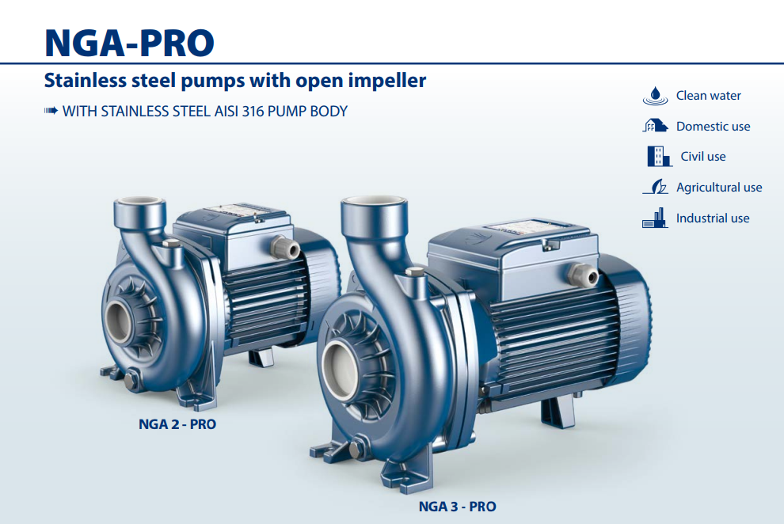
NGA-PRO
Bơm bằng thép không gỉ với cánh quạt hở
➠ VỚI THÂN BƠM THÉP KHÔNG GỈ AISI 316

Nước sạch Gia dụng
Dân dụng
Nông nghiệp
Công nghiệp

NGA 2 - PRO

NGA 3 - PRO

PHẠM VI HIỆU SUẤT
- Lưu lượng lên đến 900 l/min (54 m³/h)
- Cột áp đến 20.5 m

GIỚI HẠN ỨNG DỤNG
- Lực hút manometric nâng lên đến 7 m
- Nhiệt độ chất lỏng -10 °C đến +90 °C
- Nhiệt độ môi trường -10 °C đến +40 °C
- Áp suất làm việc tối đa:
  - 6 bar đối với NGA1-PRO và NGA2-PRO
  - 10 bar đối với NGA3-PRO
- Lượng chất rắn lơ lửng đi qua lên đến:
  - Ø 12 mm đối với NGA1-PRO và NGA2-PRO
  - Ø 20 mm đối với NGA3-PRO
- Dịch vụ liên tục S1

TIÊU CHUẨN THI CÔNG AN TOÀN
LẮP ĐẶT VÀ SỬ DỤNG
Thích hợp để sử dụng với các chất lỏng không có tính xâm thực hóa học để xử lý các vật liệu chế tạo máy bơm.
Thiết kế cánh bơm hở cho phép bơm chất lỏng có chứa hàm lượng tạp chất tương đối cao mà không có nguy cơ tắc nghẽn cánh bơm.
Tất cả các thành phần tiếp xúc với chất lỏng của bơm được cấu trúc bằng thép không gỉ AISI 316.
Máy bơm NGA đặc biệt thích hợp để bơm chất lỏng không hoàn toàn sạch, đảm bảo lượng chất rắn đi qua lên đến 20 mm và do đó các ứng dụng như: chuyển từ kênh, rạch, hồ chứa, bể chứa, v.v.
Việc lắp đặt cần phải được thực hiện trong các khu vực kín thông gió tốt hoặc dù sao cũng được bảo vệ khỏi thời tiết xấu.

TÙY CHỌN CÓ SẴN THEO YÊU CẦU
- Phốt cơ khí đặc biệt
- Phốt cơ khí tiêu chuẩn chống xoay (NGA3-PRO)
- Thân bơm có cổng ren NPT ANSI B 1.20.1
- Theo yêu cầu lên đến 110 ° C

EN 60335-1
IEC 60335-1

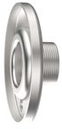
CEI 61-150
EN 60034-1

IEC 60034-1
CEI 2-3
- Cấp bảo vệ IP X5 đối với NGA 3-PRO
- Điện áp khác hoặc tần số 60 Hz
- Cung cấp mặt bích ISO 228/1 cho các cổng nhận hàng và giao hàng

EU REGULATION N. 547/2012

CHỨNG NHẬN

Công ty có hệ thống quản lý DNV
đạt chứngs chỉ ISO 9001: CHẤT LƯỢNG
AISI thép không gỉ 316

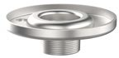

ĐƯỜNG CONG ĐẶC TÍNH VÀ DỮ LIỆU HIỆU SUẤT 50 Hz n= 2900 min-1 HS= 0 m

0 50 100 150 200
0 50 100 150 200

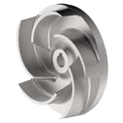22
NGA 1A-PRO
NGA 1B-PRO
η = 67%
η = 67%
η = 61%
η = 66%
NGA 2A-PRO
η = 64%
NGA 2B-PRO
η = 60%
η = 60%
η = 57%
NGA 3A-PRO NGA 3B-PRO
NGA 3C-PRO
NGA 3D-PRO

20

18

16

14
Cột áp H (metres) 

12

10

8
US g.p.m.
Imp g.p.m.

feet 70

60

50

40

30

6

4

2

00 100
0

200
10

300
20

400

500
30

Lưu lượng Q

600

700
40

800
50

900
20

10

0

l/min
m³/h

MODEL |  | POWER (P2) |  |  | Q | m³/h | 0 | 3 | 6 | 9 | 12 | 15 | 18 | 21 | 24
Một pha | Ba pha | kW | HP | ⯅ |  | l/min | 0 | 50 | 100 | 150 | 200 | 250 | 300 | 350 | 400
NGAm 1B - PRO | NGA 1B - PRO | 0.55 | 0.75 | IE3 | H metres |  | 18 | 17.4 | 16.4 | 15.2 | 13.5 | 11.3 | 8.7 | 5
NGAm 1A - PRO | NGA 1A - PRO | 0.75 | 1 |  |  |  | 20.5 | 20 | 19.3 | 18.1 | 16.6 | 14.7 | 12.1 | 9 | 5

TIPO |  | POWER (P2) |  |  | Q | m³/h | 0 | 3 | 6 | 12 | 18 | 24 | 27 | 33 | 42 | 46.2 | 50.4 | 54
Một pha | Ba pha | kW | HP | ⯅ |  | l/min | 0 | 50 | 100 | 200 | 300 | 400 | 450 | 550 | 700 | 770 | 840 | 900
NGAm 2B - PRO | NGA 2B - PRO | 0.55 | 0.75 | IE3 | H metres |  | 9.5 | 9.4 | 9.3 | 8.4 | 7 | 5.2 | 4
NGAm 2A - PRO | NGA 2A - PRO | 0.75 | 1 |  |  |  | 11 | 10.8 | 10.5 | 9.8 | 8.8 | 7.4 | 6.4 | 4
NGAm 3D - PRO | NGA 3D - PRO | 1.1 | 1.5 |  |  |  | 12.5 | – | 12 | 11.5 | 10.8 | 9.8 | 9.3 | 7.8 | 5
NGAm 3C - PRO | NGA 3C - PRO | 1.5 | 2 |  |  |  | 14.8 | – | 14.4 | 13.8 | 13.1 | 12.2 | 11.7 | 10.3 | 7.4 | 5.7
NGAm 3B - PRO | NGA 3B - PRO | 1.8 | 2.5 |  |  |  | 17 | – | 16.5 | 16 | 15.3 | 14.5 | 14 | 12.8 | 10.3 | 8.8 | 7
NGAm 3A - PRO | NGA 3A - PRO | 2.2 | 3 |  |  |  | 19.5 | – | 19 | 18.4 | 17.8 | 17 | 16.5 | 15.4 | 13 | 11.5 | 10 | 8.5
Q = Lưu lượng H =Tổng áp HS = Chiều sâu hút Tolerance of characteristic curves in compliance with EN ISO 9906 Grade 3B.
⯅ Cấp hiệu suất động cơ Ba pha (IEC 60034-30-1)

NGA-PRO

POS. | THÀNH PHẦN | ĐẶC ĐIỂM
1 | THÂN BƠM | Thép không gỉ AISI 316 hoàn thiện với các cổng ren tuân theo tiêu chuẩn ISO 228/1
2 | TẤM THÂN | Thép không gỉ AISI 316
3 | CÁNH | Cánh hở với thép không gỉ AISI 316
4 | TRỤC ĐỘNG CƠ | Thép không gỉ AISI 316L
5 | SEAL CƠ KHÍ | Bơm Tenuta Trục Vật liệu

NGA2-PRO
Model Model | Đường kính | Vòng cố định | Vòng quay | Chất đàn hồi | Spring
NGA1-PRO AR-14S | Ø 14 mm | Gốm sứ | Than chì | Viton | AISI 316
NGA3-PRO FN-18 V6 | Ø 18 mm | Than chì | Gốm sứ | Viton | AISI 316

- VÒNG BI Bơm Model

NGA1-PRO NGA2-PRO

6203 ZZ / 6203 ZZ

NGA3-PRO 6204 ZZ / 6204 ZZ

- ĐỘNG CƠ ĐIỆN NGAm-PRO: Một pha 230 V - 50 Hz với bộ bảo vệ quá tải nhiệt được kết hợp vào cuộn dây.
NGA-PRO: Ba pha 230/400 V - 50 Hz.

➠ Máy bơm ba pha được lắp động cơ hiệu suất cao ở cấp IE3 (IEC 60034-30-1)
- Cách nhiệt: lớp F
- Cấp bảo vệ: IP X4

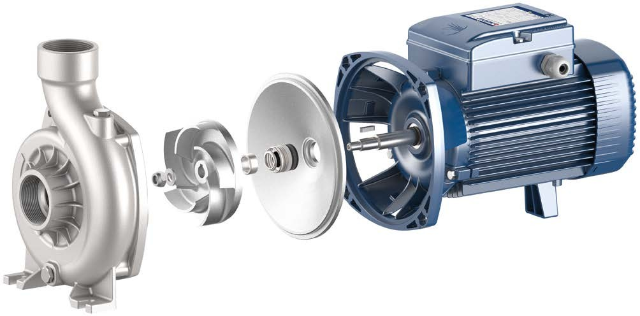
1
3
2
7
4
6
5

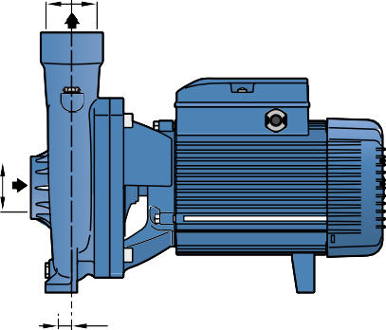KÍCH THƯỚC – TRỌNG LƯỢNG
a
DN2
w
f
h2

VỚI CỔNG REN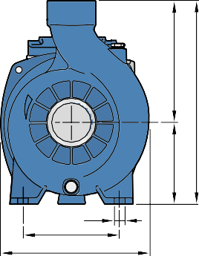
s
n2 n1
DN1
h1
h3

MODEL |  | CỔNG |  | KÍCH THƯỚC mm |  |  |  |  |  |  |  |  | kg
Một pha | Ba pha | DN1 | DN2 | a | f | h1 | h2 | h3 | n1 | n2 | w | s | 1~ | 3~
NGAm 1B - PRO | NGA 1B - PRO | 1½” | 1½” | 40 | 299 | 92 | 135 | 227 | 190 | 160 | 6 | 11 | 12.9 | 12.7
NGAm 1A - PRO | NGA 1A - PRO |  |  |  |  |  |  |  |  |  |  |  | 13.1 | 13.0
NGAm 2B - PRO | NGA 2B - PRO |  |  | 32 |  |  |  |  |  |  |  |  | 13.2 | 13.0
NGAm 2A - PRO | NGA 2A - PRO |  |  |  |  |  |  |  |  |  |  |  | 13.4 | 13.3
NGAm 3D - PRO | NGA 3D - PRO | 2” | 2” | 48 | 387 | 120 | 178 | 298 | 217 | 140 | 18 | 11.5 | 20.2 | 21.0
NGAm 3C - PRO | NGA 3C - PRO |  |  |  |  |  |  |  |  |  |  |  | 21.9 | 21.9
NGAm 3B - PRO | NGA 3B - PRO |  |  |  | 407 |  |  |  |  |  |  |  | 24.5 | 24.5
NGAm 3A - PRO | NGA 3A - PRO |  |  |  |  |  |  |  |  |  |  |  | 24.5 | 24.5

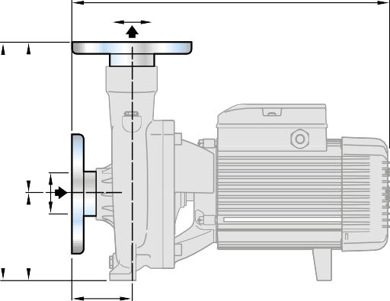 VỚI CỔNG MẶT BÍCH
f
DN2
a
h3
h1 h2
DN1

MODEL |  | CỔNG |  | KÍCH THƯỚC mm
Một pha | Ba pha | DN1 | DN2 | a | f | h1 | h2 | h3
NGAm 1B - PRO | NGA 1B - PRO | 40 | 40 | 60 | 334 | 92 | 156 | 248
NGAm 1A - PRO | NGA 1A - PRO
NGAm 2B - PRO | NGA 2B - PRO |  |  | 52 | 342
NGAm 2A - PRO | NGA 2A - PRO
NGAm 3D - PRO | NGA 3D - PRO | 50 | 50 | 70 | 408 | 120 | 200 | 320
NGAm 3C - PRO | NGA 3C - PRO
NGAm 3B - PRO | NGA 3B - PRO |  |  |  | 428
NGAm 3A - PRO | NGA 3A - PRO

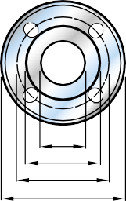
MẶT BÍCH  DN | D  mm | K  mm | F  mm | HOLES
 |  |  |  | N° | Ø (mm)
40 | 150 | 110 | 78 | 4 | 18
50 | 165 | 125 | 99 | 4 | 18

DN F K
D

DÒNG ĐIỆN VÀ TỤ ĐIỆN
MODEL  Một pha | VOLTAGE |  | ĐIỆN DUNG  (230 V or 240 V)
 | 230 V | 240 V
NGAm 1B - PRO | 5.5 A | 5.3 A | 20 μF - 450 VL
NGAm 1A - PRO | 6.0 A | 5.8 A | 20 μF - 450 VL
NGAm 2B - PRO | 5.0 A | 4.8 A | 20 μF - 450 VL
NGAm 2A - PRO | 5.7 A | 5.5 A | 20 μF - 450 VL
NGAm 3D - PRO | 7.5 A | 7.2 A | 31.5 μF - 450 VL
NGAm 3C - PRO | 9.5 A | 9.1 A | 45 μF - 450 VL
NGAm 3B - PRO | 10.5 A | 10.1 A | 50 μF - 450 VL
NGAm 3A - PRO | 12.5 A | 12.0 A | 50 μF - 450 VL

MODEL  Ba pha | VOLTAGE
 | 230 V | 400 V | 690 V | 240 V | 415 V | 720 V
NGA 1B - PRO | 3.8 A | 2.2 A | 1.3 A | 3.6 A | 2.1 A | 1.2 A
NGA 1A - PRO | 4.2 A | 2.4 A | 1.4 A | 4.0 A | 2.3 A | 1.3 A
NGA 2B - PRO | 3.5 A | 2.0 A | 1.2 A | 3.3 A | 1.9 A | 1.1 A
NGA 2A - PRO | 4.0 A | 2.3 A | 1.3 A | 3.8 A | 2.2 A | 1.3 A
NGA 3D - PRO | 5.0 A | 2.9 A | 1.7 A | 4.8 A | 2.8 A | 1.6 A
NGA 3C - PRO | 6.1 A | 3.5 A | 2.0 A | 5.8 A | 3.4 A | 1.9 A
NGA 3B - PRO | 7.8 A | 4.5 A | 2.6 A | 7.5 A | 4.3 A | 2.5 A
NGA 3A - PRO | 8.3 A | 4.8 A | 2.8 A | 8.0 A | 4.6 A | 2.7 A

